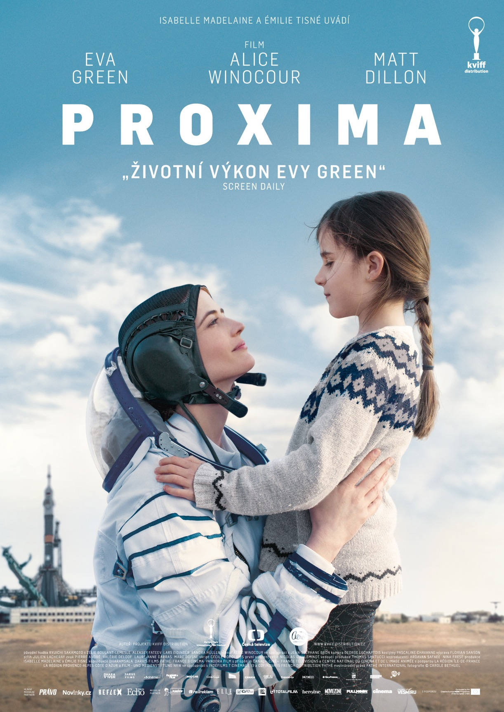
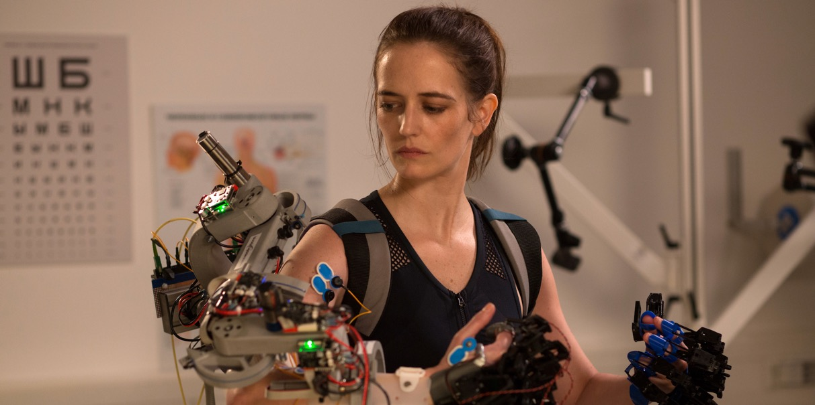

PRESSKIT
PROXIMA

Drama, Francie, 2019
107 min

Režie a scénář: Alice Winocour
Kamera: Georges Lechaptois
Střih: Julien Lacheray
Hrají: Eva Green, Matt Dillon, Sandra Hüller, Zélie Boulant, Lars Eidinger a další…

Premiéra: 30. července 2020

Distribuce ČR: KVIFF Distribution

Trailer: https://youtu.be/_jihlrZqI8w

Více informací o filmu: www.kviffdistribution.com

PRESS KONTAKT:
Aerofilms | Radka Urbancová | radka.urbancova@aerofilms.cz| +420 774 483 165
Fotografie v tiskové kvalitě a další materiály ke stažení najdete na úložném systému aero.capsa.cz (přístupové údaje na vyžádání).
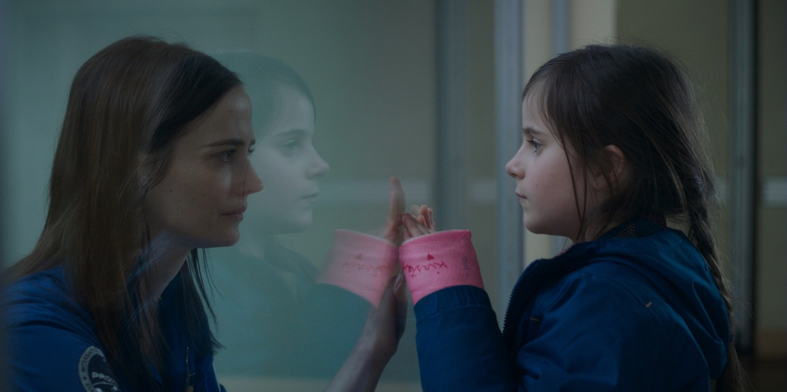

SYNOPSE

Astronautka Sarah (Eva Green) se připravuje na roční pobyt na oběžné dráze. Jako jediná žena ve vesmírné misi „Proxima“ podstupuje psychicky a fyzicky náročný trénink, zatímco pečuje o svou milovanou sedmiletou dcerku Stellu. Perfekcionistka Sarah se snaží v práci podávat stoprocentní a soustředěný výkon, s blížícím se odloučením je to však čím dál složitější. Strhující příběh matky a dcery má navzdory netradičnímu prostředí univerzální téma: hledání rovnováhy mezi osobními sny a rodičovskou láskou.

PROČ TENTO FILM

„Fenomenální Eva Green je v hlavní roli astronautky Sarah strhující a naprosto uvěřitelná. I díky jejímu skvělému výkonu se režisérce Alici Winocour daří vyprávět příběh soustředěné profesionálky i milující matky s nebývalou citlivostí a autenticitou. Kromě režie a herectví je ale nutné zmínit ještě jednu věc – fascinující prostředí. Tvůrci dostali přístup přímo do nejslavnějšího astronautského výcvikového střediska v ruském Hvězdném městečku i do útrob kosmodromu Bajkonur. Divák tak dostává nejen intimní a dojemný příběh o rodičovské lásce a snaze najít rovnováhu mezi rodinou a kariérou, ale i velmi věrnou a vizuálně působivou ukázku toho, co takový let do kosmu obnáší. Filmů o objevování vesmíru už se natočilo spousta. Takový, jako Proxima, jste ale ještě neviděli.“

Kateřina Dvořáková, Aerofilms

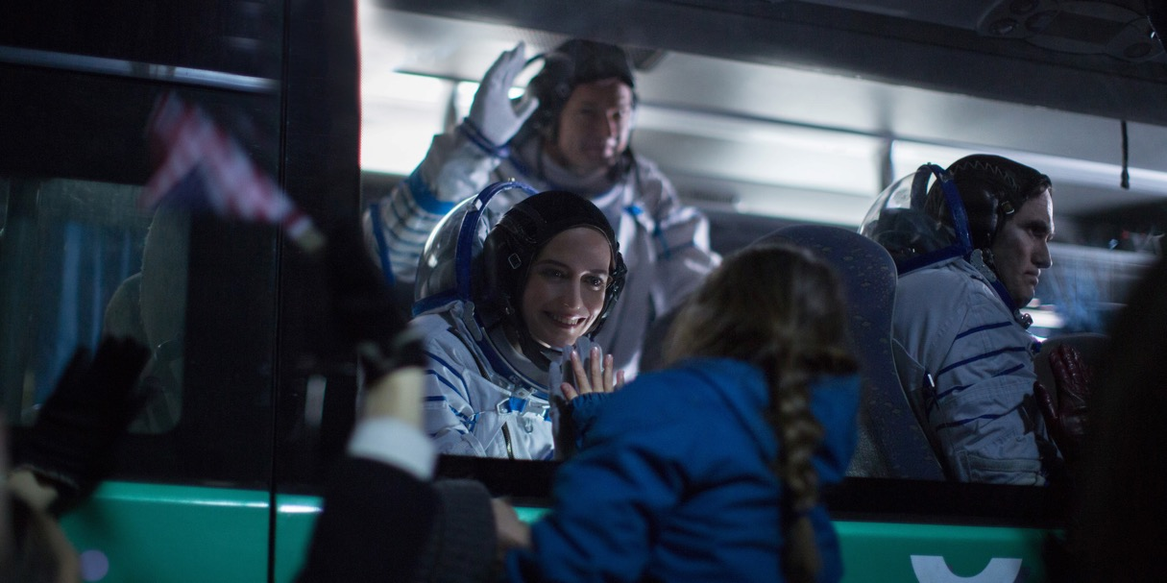

ROZHOVOR S ALICE WINOCOUR

Odkud se vzal nápad na PROXIMU – v kontextu francouzské kinematografie jedinečný a ambiciózní projekt?
Už jako malou holku mě fascinoval vesmír. Četla jsem si o něm všechno možné a celé to prostředí mě velmi přitahovalo. Začala jsem se potkávat s kouči, kteří trénují astronauty, navštívila jsem výcviková střediska a uvědomila jsem si, kolik práce a let zabere naučit se odpoutat od Země. To ve filmech většinou vidět není. U všech mých filmů mě přitahuje nějaký zvláštní svět a na cestě k němu si uvědomuji, že mě vždy pohání nějaký velmi osobní pocit. Abych tuto osobní stránku odkryla, musím se vydávat do velmi vzdálených světů. V tomto filmu je tou osobní stránkou vztah matky s dcerou, sama mám osmiletou holčičku. Chtěla jsem prozkoumat proces odloučení matky a dcery, který rezonuje s odloučením astronautky od Země.

Sledovala jste opakovaně filmy odehrávající se ve vesmíru? Už jen proto, abyste udělala něco jinak?
Když se vrhnu na nějaké téma, obvykle se snažím vidět všechno, co o tom už bylo natočeno. Pokud jde ale o filmy o vesmíru, všechny jsou ovlivněny těmi americkými. Mým cílem tedy bylo udělat evropský vesmírný film. To vysvětluje naši spolupráci s Evropskou kosmickou agenturou, chtěla jsem, aby film vycházel z dokumentárních podkladů. V hollywoodských filmech jsou astronauti téměř nadlidi, ale můj výzkum v ESA mi ukázal, že nikdo není lidštější a zranitelnější než astronaut. Vydat se do vesmíru znamená zažít lidskou zranitelnost a uvědomit si, nakolik jsme spjatí se Zemí. V tomto ohledu pro mě byl důležitější Tarkovskij než hollywoodské filmy.

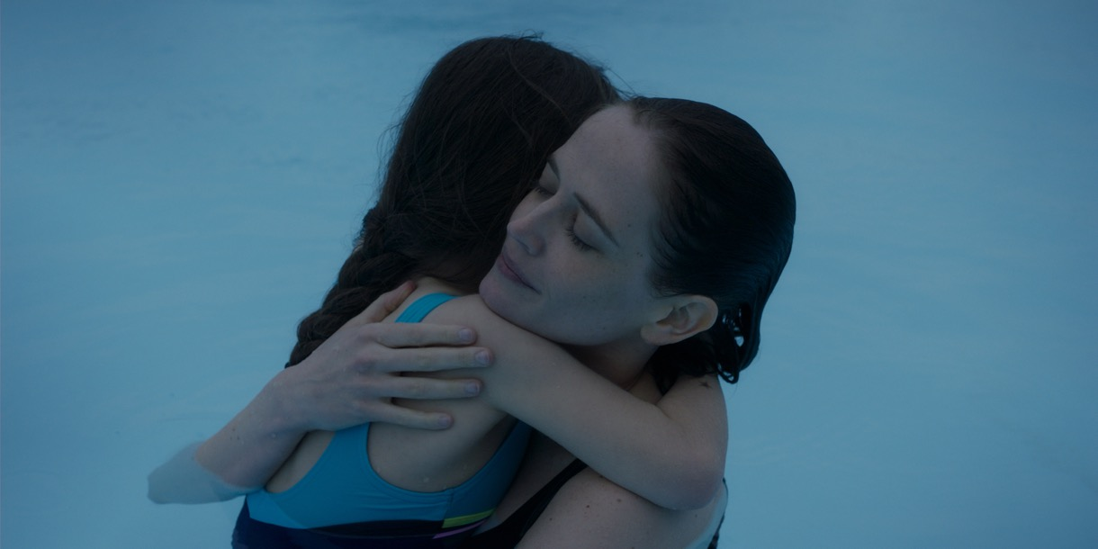

Těžiště filmu PROXIMA je skutečně spíš při zemi než ve hvězdách. Film například zobrazuje konkrétní fyzické utrpení, kterým prochází tělo astronauta.
Ústředním motivem mých filmů je vždy vztah k tělu. Chtěla jsem ukázat pouto mezi matkou a dcerou v jeho fyzickém rozměru, třeba když spolu v hotelovém bazénu plavou jakoby v plodové vodě. Také jsem chtěla ukázat, že lidské tělo není stavěné na život mimo Zemi: ve vesmíru naroste o 10–15 cm, naše dýchací cesty nejsou přizpůsobené životu tam nahoře. Intenzivní tréninky jsou místem, kde se protíná dokumentární stránka typická pro mé filmy s mými kinematografickými obsesemi: tělo jako pokusná myš připoutaná k přístrojům a centrifugám... Ve hře je tu transmutace těla – jako v Cronenbergových filmech. Sarah (Eva Green) se musí odpoutat od Země i od svého „normálního“ pozemského těla. Musí se stát „vesmírným člověkem“. Když ji pozorujeme, jak se dezinfikuje jódem, nebo když podle jejího těla vytvářejí formu na výrobu sedačky do rakety, máme pocit, že se z ní stává kosmický tvor.

Proxima je vzdálená galaxie, a přitom je nám blízko, jako Sařina dcera. Zdá se, že si film pohrává s kontrastem mezi blízkým a vzdáleným, intimním a kosmickým, vzájemnými protipóly a zrcadly.
Ano. Proxima je vlastně naší nejbližší galaxií. Ve scénáři i na plátně jsem chtěla zdůraznit kontrast mezi extrémně malým a extrémně velkým. Přenést vesmír do běžného života. Sarah je superhrdinka a matka, obojí v jednom těle. Ve filmech se neobjevují tyto dva stavy v jedné osobě často, jako kdyby se role superhrdinky a matky vzájemně vylučovaly. Superhrdinky jsou vždy odstřiženy od mateřských a ženských záležitostí běžného života. Právě to je na mém filmu feministické: ukazuje, že žena může být zároveň matkou i špičkovou profesionálkou. Jedna žena z NASA mi řekla, že nejlépe ji na práci astronautky připravilo mateřství. Matky totiž musí neustále zvládat více činností najednou. Koučka pracující v ESA mi zase prozradila, že muži astronauti o svých dětech mluví s velkou hrdostí, kdežto ženy astronautky to, že jsou matky, spíše skrývají, protože mají strach, že by přestaly být vnímány jako spolehlivé. Převládá názor – čirý sociální konstrukt – že dítě je primárně starost matky.

Film se otevřeně zabývá každodenními projevy macho kultury v kosmickém průmyslu.
Tyto scény můžou působit až zkarikovaně, ale ve skutečnosti jsou jen odvarem skutečných zkušeností, o které se se mnou astronautky podělily. Je to mužské prostředí, které vytvořili muži pro muže. Například skafandry jsou zatížené na ramenou, protože muži největší váhu unesou na ramenou, kdežto ženy mají nejsilnější boky. Ženy se musí snažit dvojnásobně, aby se dostaly do tohoto světa mužů, ale zároveň tam jejich přítomnost nesmí být znát. Film vzdává hold ženám, které to všechno musejí vybalancovat. V odvětví vesmírného výzkumu je toto samozřejmě ještě vyhrocenější. Filmové hrdinky bývají éterické, snad jen s výjimkou Erin Brockovich.

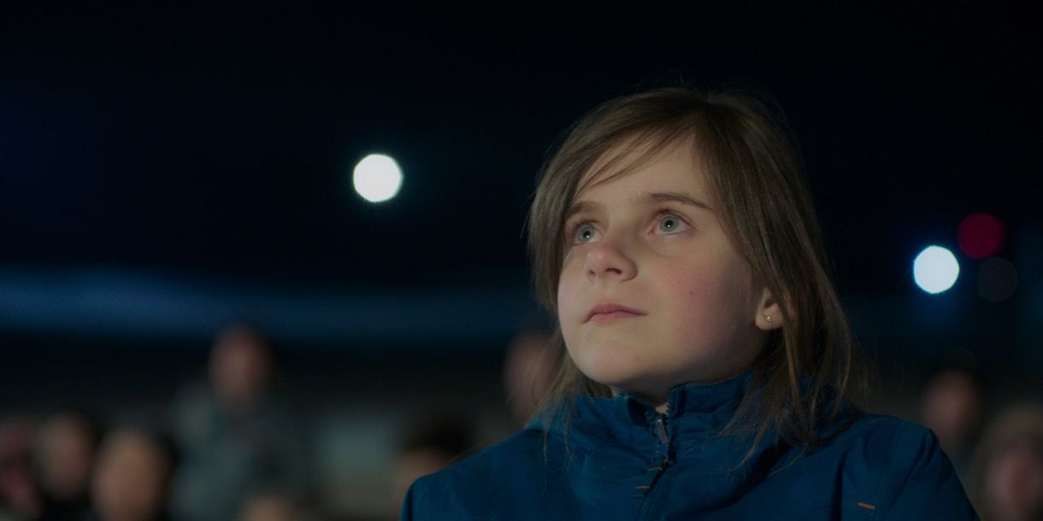

V závěrečných titulcích si diváci přečtou jména astronautek, o nichž pravděpodobně nikdy neslyšeli.
V této souvislosti jsem dostala spoustu velmi dojemných zpráv od žen pracujících pro NASA, v nichž píšou o tom, jak je důležité, že tento film konečně ukazuje, že je možné být zároveň dobrou astronautkou i dobrou matkou. Když jsem na tomto projektu začínala pracovat, říkali mi lidé, že žádné astronautky neexistují. A jestli ano, jsou určitě lesbičky! Museli jsme urazit hodně dlouhou cestu. PROXIMA je film emancipace a smíření: Sarah absolvuje cestu, při níž čelí překážkám jako žena a jako matka. Překoná svůj komplex viny. I její dcerka bojuje. Vymaní se z mateřské náruče.

Dokumentární stránka filmu PROXIMA je působivá. Jak to probíhalo v ESA, pokud jde o povolení k natáčení a práci po boku skutečných vědců a astronautů?
S ESA jsme začali pracovat už v rané fázi projektu. Ještě během psaní scénáře jsem skočila na vlak do Kolína nad Rýnem a usadila se v jejich středisku. Tou dobou se na svůj první let připravoval francouzský astronaut Thomas Pesquet. Setkala jsem se s Claudií Haigneeré, první francouzskou astronautkou. Žertovali jsme o tom, že Thomas a Claudie jsou jako pohádkový kmotříček s kmotřičkou tohoto filmu. Během mého psaní jsme se pravidelně potkávali. Mezi filmovým světem a světem vesmírného výzkumu existuje jasná paralela. V obou případech jsou přípravy velmi dlouhé, za cíl máte vzdálený sen a veřejnost nakonec vidí jen špičku ledovce. Stejně jako v případě letů do vesmíru tu je celý štáb velmi nadaných lidí pracujících „v zákulisí“. Natáčeli jsme ve skutečných prostorech – v ESA v Kolíně nad Rýnem a potom v Hvězdném městečku nedaleko Moskvy. Jsou to vysoce zabezpečená, téměř vojenská místa. Potřebujete mít všechna správná povolení a propustky s velkým předstihem. Všude jsou kontrolní stanoviště. Náš štáb dostal stejné povolení jako vědci, kteří tam pracují. V Hvězdném městečku jsme natáčeli v profylaktoriu, dokonale jsme zapadli do prostor, kde trénovali skuteční astronauté. Stoprocentně na to přistoupili a sdíleli s námi realitu běžných dnů během svého výcviku. Připomínali mi řecké bohy s nadpřirozenými schopnostmi, ale i obyčejnými lidskými slabostmi, s nimiž se může každý ztotožnit. Pracovali jsme také s kouči a koučkami. Chtěla jsem, aby byly všechny repliky v dialozích naprosto přesné. Vše, co ve filmu vidíte, vychází ze skutečných procesů v ESA, jejichž cílem je připravit lidské tělo na dlouhé vesmírné lety. Nejsou tam žádné modely ani kulisy. Všechny lokace jsou stoprocentně autentické.

Hvězdné městečko a Bajkonur vypadají poněkud omšele, s těmi staromódními dekoracemi a vybledlými koberci...
A přitom sovětský systém dodnes představuje nejspolehlivější metodu, jak dostat astronauta do vesmíru. Jezdí tam američtí, japonští i evropští astronauté, protože právě tam mají nejmodernější technologie. Každý let do vesmíru bere jednoho Rusa, jednoho Evropana a jednoho Američana.

PROXIMA upozorňuje na to, že mezinárodní spolupráce funguje mnohem lépe při dobývání vesmíru než v geopolitické sféře.
To byla jedna z radostnějších stránek natáčení. Mezinárodní faktor se odrážel i ve složení našeho štábu, který byl namíchaný z Francouzů, Rusů, Američanů, Němců a Kazachů. Díky této směsici národností jsme se cítili spojeni v našem společném lidství.

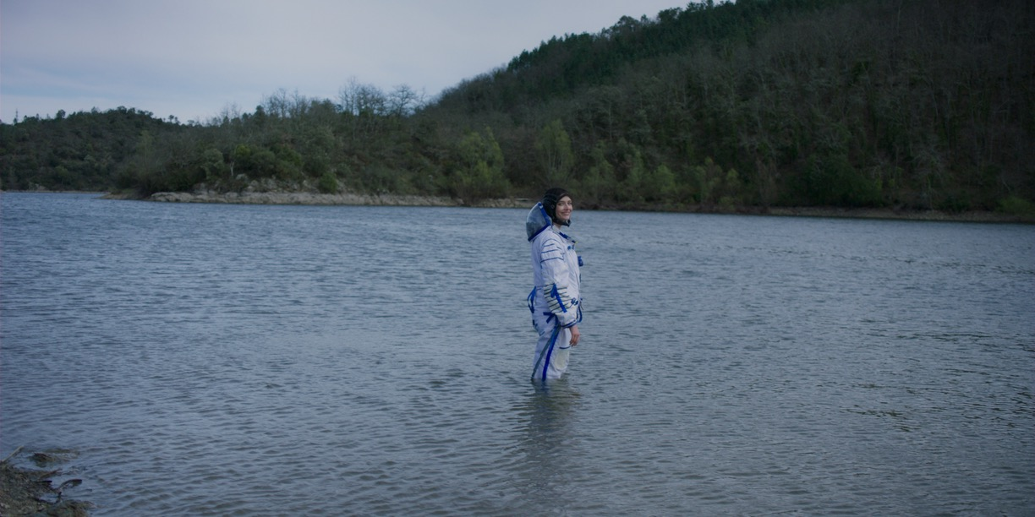

Scéna se startem, když raketa vzlétává, je ohromující. Diváci pociťují téměř fyzicky, že se odpoutávají od země. Je fascinující sledovat to na plátně v takovém detailu.
Chtěla jsem udělat fyzický film. Zapracovali jsme také hodně na zvuku, aby byly cítit všechny smyslové aspekty tohoto zážitku. Díky průzkumu vesmíru si můžeme uvědomit vlastní zranitelnost a křehkost, jak moc patříme na Zemi. Thomas Pesquet mi řekl, že když viděl scénu se startem, cítil věci, které nepociťoval ani při skutečném startu.

Je-li dokumentární a vědecký aspekt úzce spojen s lokacemi, přístroji a skafandry, osobní a intimní aspekt stojí na hereckých výkonech, především Evy Green. Jak jste ji pro roli Sarah vybrala?
Nechtěla jsem žádnou matku trpitelku. Eva má v sobě cosi bojovného, a to se mi líbilo. Scénář měl strukturu kopírující jednotlivé fáze vypouštění rakety: existují fáze odpoutávání od Země i fáze odpoutávání dcery od matky. Při skutečném startu se dokonce potvrzuje přerušení zásobovacích kabelů, tzv. umbilikální separace, takže tato metafora není jen výplodem mé fantazie.
Evina bojovnost je možná bojovností matky, jen ne takové matky, které obvykle vídáme ve filmech. Na Evině vzhledu je cosi zvláštního a není tedy divu, že ji do svých filmů obsazuje Tim Burton. Mám ráda lidi, jako je ona, kteří nezapadají do žádné škatulky. Vidím v nich sebe samu. Eva je navíc taky trochu mimoň s hlavou v oblacích. Všichni astronauti, které jsem potkala, byli trochu podivíni – jsou „mimozemšťani“, ještě než začnou s výcvikem. Nejsou jako ostatní. Jsou hlavou někde ve hvězdách. Líbila se mi představa vypravit se s Evou do míst, kde nikdy předtím nebyla. Je zvyklá na ponurá prostředí, ale tady jsem tohle všechno dala pryč. Fyzicky i způsobem, jakým se pohybuje, vypadá jako skutečná astronautka. Eva je bojový stroj, což se k její postavě hodilo. Úkolem Sarah i Evy ve filmu je otevřít se emocím. Podobně jako režisér natáčející film i astronaut žije jen svou misí, i navzdory odtržení od rodiny. Eva/Sarah balancuje mez misí a emocí, je v prekérní pozici, protože v jistý moment začínají emoce ohrožovat její misi. S Evou a Zélií Boulant-Lemesele jsme během zkoušek hodně dřely.

Se Zélií, jejíž výkon je úžasný: je zároveň dětská, ale jako by si také uvědomovala, co je tam v sázce pro dospělé. Jak jste ji našla?
Po rozsáhlé castingové akci, kdy jsme viděli skoro 300 mladých dívek. Potřebovali jsme děvče, které by umělo hrát, vycházelo s Evou a mohlo by s námi cestovat do Ruska a Kazachstánu. Na Zélii mě navíc zaujalo, že je takové to trochu podivínské dítě, které nezapadá do žádné škatulky. Trochu mi připomněla malého chlapce z filmu Edwarda Yanga Raz dva. I já jsem se snažila vytáhnout na světlo lidskost v drobných detailech každodenního života. To byl přesně můj kinematografický risk s tímto filmem: dobrat se k lidské pravdě postupným procesem spíš než pomocí spektakulárních efektů.

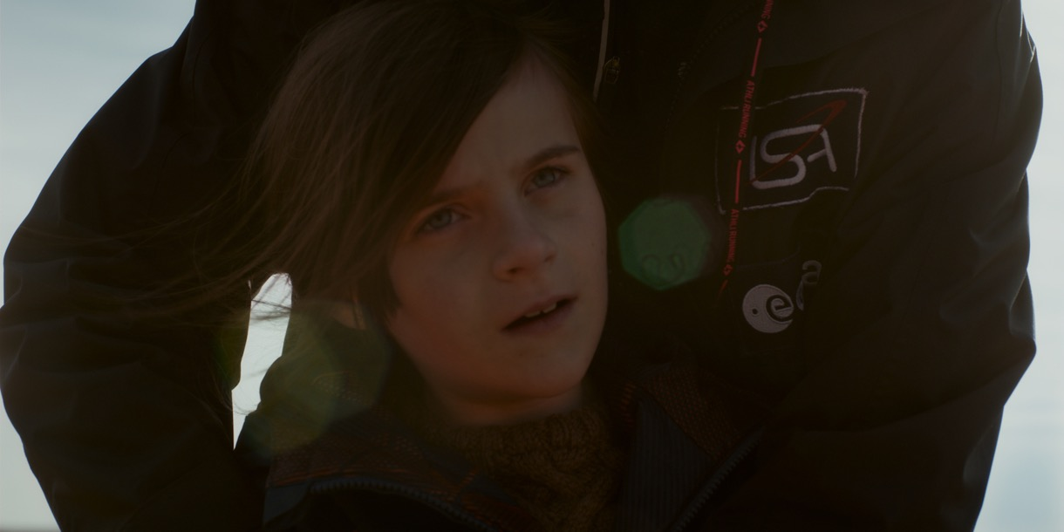

Dalším příjemným překvapením je Matt Dillon v roli ne vždy sympatické postavy.
V tom je jeho postava složitá. Nechtěla jsem spadnout do pasti dichotomie hrdiny a padoucha. Podobně jako Eva i Matt má v očích zvláštní jiskru a vlastně i v celkovém vystupování. Má zvláštní hloubku. Věděla jsem, že dokáže zahrát na první zdání šovinistu a zároveň ukázat, že ve skutečnosti takový vůbec není. A to je další fakt o astronautech: abyste se dostali na tak vysokou tělesnou a intelektuální úroveň, musíte být nadstandardně sebevědomí, skoro až arogantní. Věděla jsem, že v Mattově podání bude jeho postava i přes všechny chyby sympatická. Mezi ním a Evou vzniká ambivalentní vřelé přátelství, a proto jsem potřebovala herce svůdníka. Pracovala jsem s Vincentem Lindonem a Matthiasem Schoenaertsem a uvědomila jsem si, že potřebuji mužské herce, kteří v sobě mají agresi.

Sandra Hüller se dostala do povědomí především jako komediální herečka, ale vy ji ukazujete v serióznějším světle.
Ze Sandry jako herečky jsem úplně nadšená. Je úžasné, jak širokou paletu emocí dokáže divákovi zprostředkovat. Stejně jako v Larsově případě i ona v Německu hraje především v divadle, zatímco Eva je filmová herečka a Alexej zase vychází z ruského divadla. Ve filmu tedy koexistuje několik hereckých tradic. Sandra hraje Wendy, takovou kmotřičku či guru. Stejně jako Mattova postava i ona potřebuje být milována, ale zároveň si udržuje chladnou fasádu, která k její práci patří.

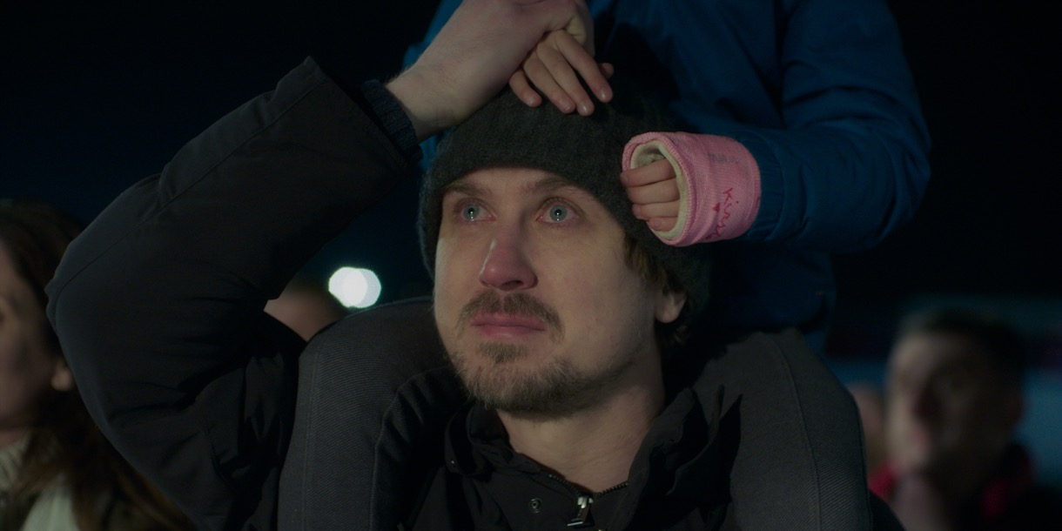

ZE ZAHRANIČNÍCH OHLASŮ

„Významný, ambiciózní a ohromující film od mladé režisérské superstar, která mistrovsky ovládá své řemeslo.“ – Screen Daily

„Eva Green podává životní výkon.“ – Screen Daily

„Řemeslně bezchybné a intimní drama… dojemný příběh o vztahu matky a dcery.“ – Hollywood Reporter

„Green podává nejlepší výkon své kariéry – Sarah je v jejím podání zároveň klidná a odhodlaná i citlivá a křehká“ – Little White Lies

